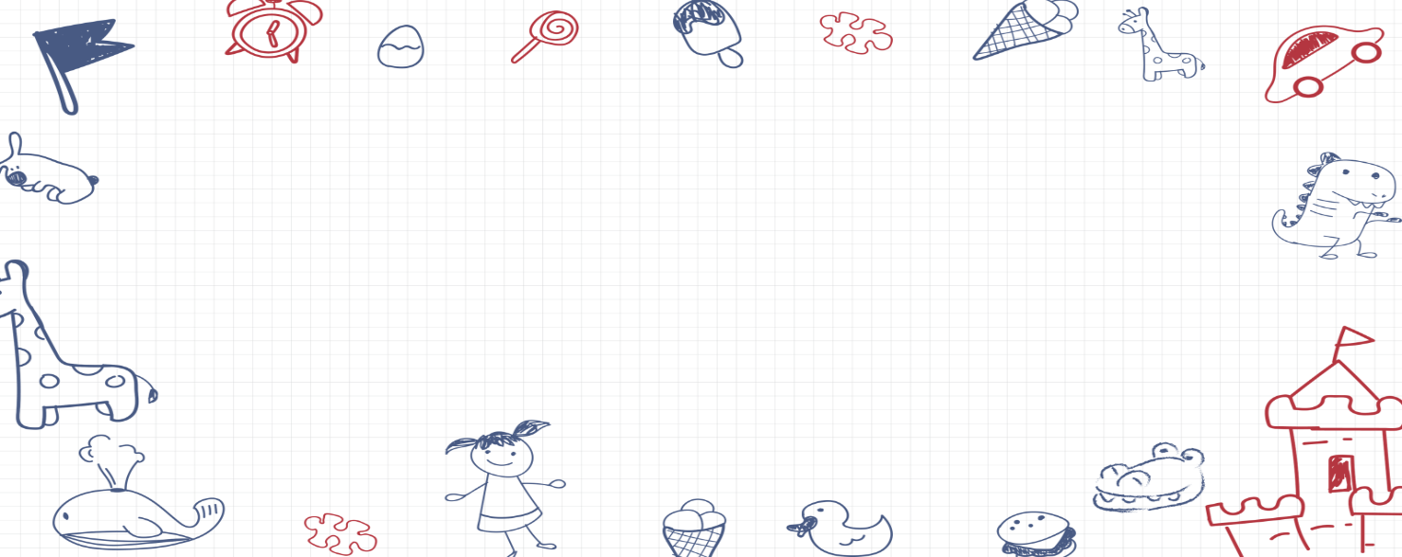

**大四班一日生活**

9月6日

、月日

* **出勤情况**

今天来园28人，4人请假。

单双数

在整数中，不能被2整除的数叫做奇数。日常生活中，人们通常把奇数叫做单数，它跟偶数是相对的。反之能被2整除的整数叫做偶数，人们通常叫做双数。本次活动是在情景游戏中引导孩子感知单数、双数，能区别10以内的单数、双数。

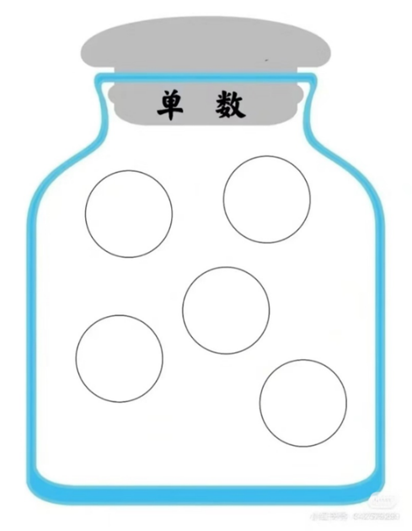

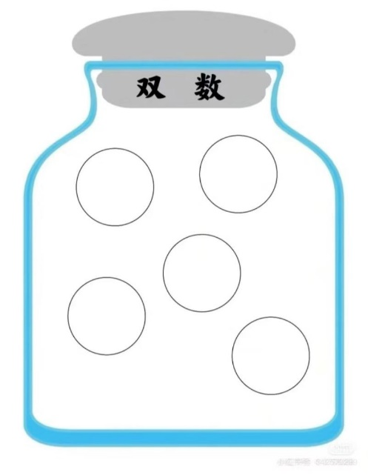

区域游戏

本学期的区域游戏进行了初步的划分，孩子们根据自己的兴趣选择了游戏。

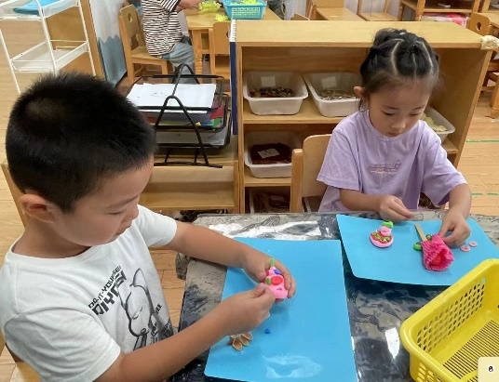

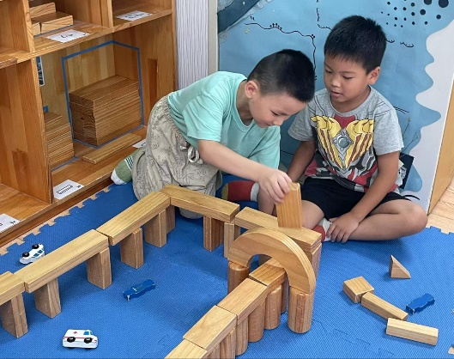

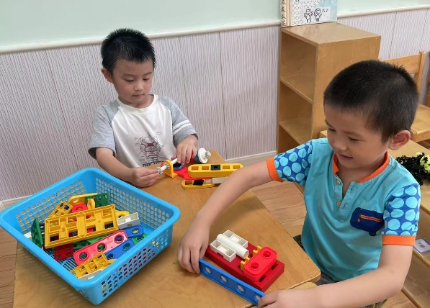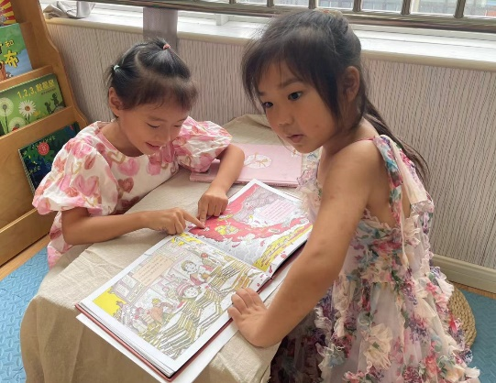

本周食谱

今天是周五，食谱如下。

